Муниципальное автономное дошкольное образовательное учреждение

детский сад общеразвивающего вида с приоритетным осуществлением деятельности по физическому развитию воспитанников № 145

«Мой папа - самый лучший друг»
Средняя группа
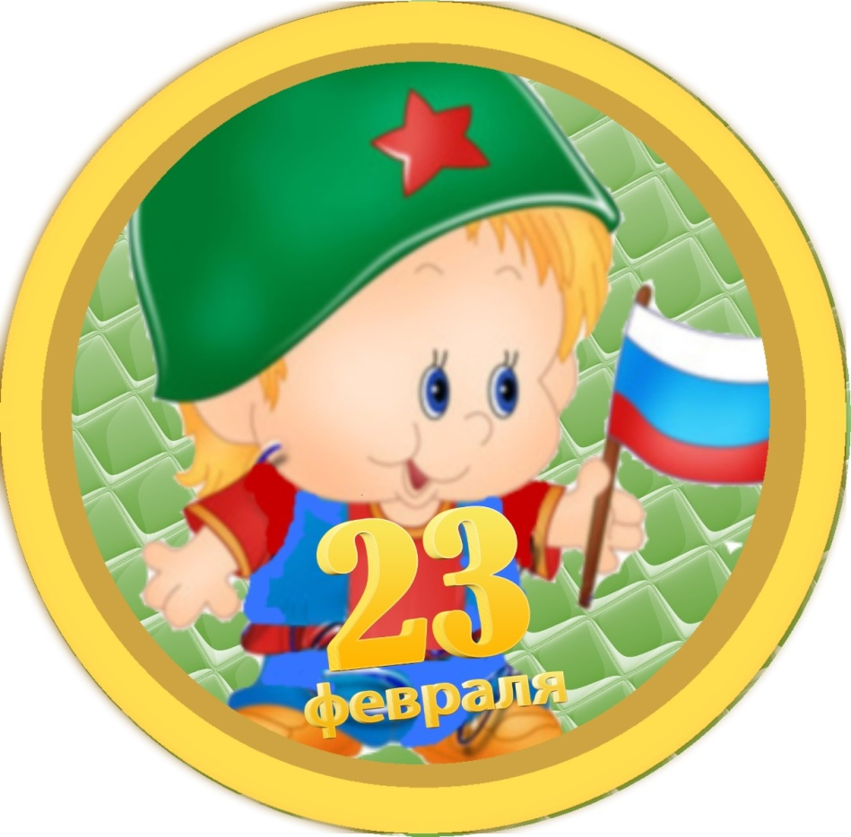

Составители: Комаровских Нина Ивановна, Козлова Зоя Романовна
Должности: инструктор по физической культуре, ВКК, воспитатель

Екатеринбург, 2018
«Мой папа - самый лучший друг»
Цель:
Формировать чувство патриотизма, воспитывать у детей уважение к Российской Армии, любовь к Родине.
Задачи:
- формировать осознание того, что любить Родину – значит, ее защищать, беречь и быть достойным гражданином своей страны;
- развивать творческие способности, вовлекая детей в исполнение песен, танцев и чтение стихов;
- расширять гендерные представления: формировать у мальчиков стремление стать достойными защитниками Родины, у девочек – уважение к будущим воинам;
- доставить детям радость ( В праздничный украшенный зал входят под марш дети)
Ведущий: Сегодня день особенный, для мальчишек и мужчин. День Защитника Отечества знает каждый гражданин. Мы посвящаем наш праздник всем папам, дедушкам и нашим мальчикам, будущим защитникам нашей родины.
( дети читают стихи)
В февральский день морозный,
Все праздник отмечают.
Девчонки в тот славный день,
Мальчишек поздравляют!
Чтоб здоровье крепкое было у ребят,
Ведь мальчишка –это
Будущий солдат!
Мы шагаем браво, левой и правой.
Потому что все солдаты, были тоже дошколята.
Поскорей бы подрасти, чтобы в армию пойти!
Ведущий :
Но чтобы крепкими вы стали, чтобы ловкими росли.
Физкультурой заниматься ежедневно вы должны!
А сейчас подтянись на зарядку становись!
РАЗМИНКА С КУБИКАМИ
Ведущий: В Армии много разных военных специальностей, летчики, танкисты, моряки артиллеристы, пограничники, скажите, кто управляет……….
Игра для детей « Продолжи предложение»
« Танком управляет…»
« Из пушки стреляет…»
«Кто управляет самолетом…»
« Границу охраняет…»
« На подводной лодке несёт службу…»
« С парашютом прыгает…»
« На кораблях служат…»
« В разведку ходит…»
Ребенок :
Рано утром я проснулся,
на зарядку становлюсь
приседаю и скачу!
Разведчиком я стать хочу.
Разведчики готовы в разведку пойти!
- ЭСТАФЕТА – «РАЗВЕДЧИКИ» ( дети ползут под дугой и берут звезду по цвету)
Ведущий: да разведчики молодцы, но у вас еще есть помощники - это ваши папы.
Вот послушайте, какие они.
стихи про пап:
- Папа мой большой и смелый
Любит папа свое дело.
Если он пришел с работы,
Значит, мне принес он что то.
- Если подтекает кран.
Гаснет вдруг телеэкран
Если под трубою лужа
папа сделает что нужно.
- С папой в шахматы играем
И конструктор собираем.
И в хоккейные сраженья
бьемся мы на пораженья.
Только дружба побеждает, лучше папы не бывает.
Ведущий:но ваши папы я думаю все служили в армии и знают все о солдатской службе. Задание вам будет не из легких. Вы должны разминировать поле. Ну что саперы – минеры выходите и сноровку свою покажите.
ЭСТАФЕТА – для родителей « МИНОИСКАТЕЛИ»
Ведущий: я вижу впереди много машин, которые едут на красную площадь. А какие это войска? Ответ детей………………………..
Игра «Военные машины»
Вы слышите, к нам кто то спешит? ( в зал входит Буратино с азбукой в руках и плачет.)
Буратино :
Здравствуйте ребята.
Здравствуй детский сад.
Все мужчин и мальчиков
я поздравить рад!
Ведущий : буратино , почему ты такой грустный?
Буратино:
Нет папы Карло у меня:
Потерялся он вчера.
Мы за азбукой ходили
Только руки расцепили.
На минутку я отстал.
Сразу папу потерял.
Ведущий.не плачь Буратино, мы что ни будь придумаем,
Ка найти твоего папу Карло.
А что это за книга?
Буратино: Это азбука!!!
Кто раскроет все загадки, того сбудутся мечты.
А для этого ребятки ,очень много знать должны!

Загадки
Обгоняя птиц полет.
Человек им управляет.
Что такое? (Самолет.)
Без разгона ввысь взлетаю,
Стрекозу напоминаю.
Отправляется в полет
Наш российский... (вертолет).
Хожу в железном панцире,
Бронею весь обшитый.
Стреляю я снарядами,
Я очень грозный с виду... (танк).
Под водой железный кит,
Днем и ночью кит не спит.
Днем и ночью под водой
Охраняет мой покой. (Подводная лодка.)
Чудо-птица, алый хвост,
Прилетела в стаю звезд.
Наш народ построил эту
Межпланетную... (ракету)
Буратино :Молодцы, все загадки отгадали, но где папа Карло так и не узнали? ( смотрит азбуку и читает ) Кто препятствие пройдет , тот к разгадке и придет.
Дети за мной становись!
- ЭСТАФЕТА – «СОБЕРИ ДОМ»(дети бегут змейкой и несут частичку от дома)
Ведущий: Посмотри ка буратино, подсказка нам говорит , что папа Карло давно уже дома!
Буратино :спасибо вам ребята, а я побегу домой.
(уходит)

Ведущий:А следующий конкурс для настоящих мужчин , ловких и сильных.
КОНКУРС «НАКРУТИ ВО КРУГ КАНАТ»
Бескозырка и тельняшка,
И на лентах якоря,
На ремне большая пряжка –
Моряку даны не зря!
Ведущий:сейчас будущие моряки, покажут свою ловкость. Кто быстрей доплывет до корабля.
КОНКУРС «ДОПЛЫВИ ДО КОРАБЛЯ.»
Ведущий: Вот и подошел к концу наш праздник. Ребята, вы показали себя сильными, ловкими и смелыми. Быть защитником Отечества – это и значит быть смелым, сильным, ловким и честным.
Уважаемые наши папы, дедушки, поздравляем Вас с наступающим праздником с Днем защитника Отечества! Желаем Вам здоровья, счастья, успехов в вашей работе и чистого неба над головой!
Ведущий:
- Наши мальчики любят мечтать,
Хотят поскорее мужчинами стать.
Водить корабли, самолеты, машины.
И строить дома как большие мужчины.
Награждение.
Ведущий:
Вот пролетел веселья час.
мы рады были видеть вас
И ждем теперь не раз в году
Акаждый праздник будьте тут.
и награждение с праздником 23 февраля.

